Clip, Stop & Go: igus Linearschlitten zum Mitnehmen mit neuer Arretierfunktion
drylin W Clips-Schlitten sorgt für eine schnelle Montage direkt auf der Schiene und ein einfaches Handling

Köln, 19. Januar 2023 – Weltweit einzigartig ist der neue Clips-Linearschlitten von igus. Er lässt sich in Sekundenschnelle direkt auf der Linearschiene montieren, demontieren und mit einem Klemmhebel arretieren. So können beispielsweise Bedienpanels, Kamerasysteme, Mess- und Prüfeinheiten sowie Werkzeuge praktisch von A nach B transportiert werden.

Den Linearschlitten einfach von der Schiene abnehmen, auf eine andere Führung aufsetzen und an passender Stelle fixieren, das kann der neue Clips-Schlitten von igus. Ende 2021 als Studie vorgestellt, geht der Schlitten mit einer neuen Arretierfunktion jetzt in die Serie. „Die Idee zur Entwicklung des Schlittens stammt von unseren Kunden aus dem Kabineninterieur. Hier war der Wunsch, Bedienpanels ergonomisch zu verschieben und bei Bedarf auch abnehmen und mitnehmen zu können“, erklärt Michael Hornung, Produktmanager International drylin Lineartechnik bei der igus GmbH. So wurde für die drylin W Linearführung der Clips-Schlitten mit einer einfachen Montage- und Demontagefunktion entwickelt. Das montierte Equipment lässt sich mit nur einem Handgriff an Ort und Stelle von der Führungsschiene abnehmen, mit in eine andere Kabine nehmen und auch sicher Einschließen. Der erste Prototyp stieß direkt auf großen Anklang. Konstruktives Feedback führte zur Weiterentwicklung. „Der Kundenwunsch war es den Schlitten auch Arretieren zu können, daher haben wir jetzt in der Serie die Klemmung in den Clips-Schlitten integriert“, erklärt Michael Hornung.

Drei Funktionen in einem Schlitten vereint
Der Schlitten kombiniert als Serie jetzt insgesamt drei Funktionen. Er lässt sich als einziger Linearschlitten weltweit einfach auf eine Linearschiene aufclipsen. Der Anwender kann die Schiene von Wand zur Wand montieren und braucht zur Montage des Schlittens keinen zusätzlichen Bauraum einzuplanen. Zudem ist er ein klassischer drylin W Linearschlitten für ein einfaches und leichtes Verstellen. Dank Gleitfolien aus tribologisch optimierten Hochleistungskunststoffen gleitet der Schlitten schmierfrei und leise auf der Schiene. Schmutz und Staub können nicht anhaften und auch Feuchtigkeit und Wasser sind für den Schlitten kein Problem. Der neue Klemmhebel fixiert den Schlitten an Ort und Stelle und schützt vor Vibration und einer unabsichtlichen Verstellung. Der Hebel lässt sich variabel je nach Kundenwunsch anpassen. Neben den Kunden aus dem Interieurbereich sind auch viele weitere Interessenten auf den neuen Linearschlitten aufmerksam geworden, sowohl aus dem Bereich der Werkzeugmaschinen für die variable Nutzung von Prüf- und Messsystemen und Werkzeugen von Maschine zu Maschine sowie aus der Gebäude- und Kameratechnik.

Bildunterschrift:
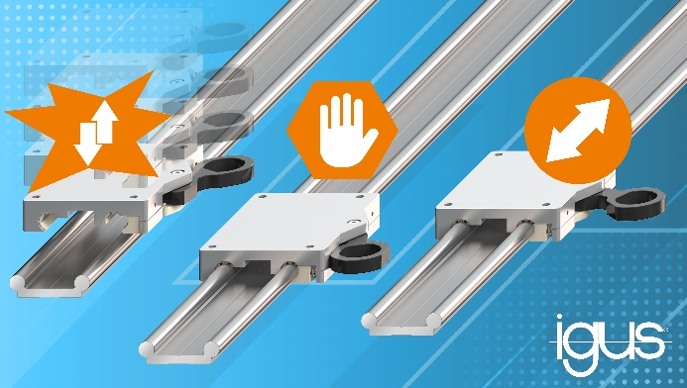
Bild PM0423-1
Drei in Eins: Der neue Clips-Schlitten von igus lässt sich in Sekundenschnelle auf der Linearschiene montieren, demontieren und mit einem Klemmhebel arretieren. Als klassischer drylin W Linearschlitten sorgt er für ein einfaches und leichtes Verstellen. (Quelle: igus GmbH)

ÜBER IGUS:

Die igus GmbH entwickelt und produziert motion plastics. Diese schmierfreien Hochleistungskunststoffe verbessern die Technik und senken Kosten überall dort, wo sich etwas bewegt. Bei Energiezuführungen, hochflexiblen Kabeln, Gleit- und Linearlagern sowie der Gewindetechnik aus Tribopolymeren führt igus weltweit die Märkte an. Das Familienunternehmen mit Sitz in Köln ist in 31 Ländern vertreten und beschäftigt weltweit über 4.500 Mitarbeiter. 2021 erwirtschaftete igus einen Umsatz von 961 Millionen Euro. Die Forschung in den größten Testlabors der Branche produziert laufend Innovationen und mehr Sicherheit für die Anwender. 234.000 Artikel sind ab Lager lieferbar und die Lebensdauer ist online berechenbar. In den letzten Jahren expandierte das Unternehmen auch durch interne Start-ups, zum Beispiel für Kugellager, Robotergetriebe, 3D-Druck, die Plattform RBTX für Low Cost Robotics und intelligente „smart plastics“ für die Industrie 4.0. Zu den wichtigsten Umweltinvestitionen zählen das „chainge“ Programm – das Recycling von gebrauchten e-ketten – und die Beteiligung an einer Firma, die aus Plastikmüll wieder Öl gewinnt.

PRESSEKONTAKTE:  Oliver Cyrus  Leiter Presse & Werbung  igus® GmbH  Spicher Str. 1a  51147 Köln  Tel. 0 22 03 / 96 49-459  ocyrus@igus.net  www.igus.de/presse | Selina Pappers  Managerin Presse & Werbung  igus® GmbH  Spicher Str. 1a  51147 Köln  Tel. 0 22 03 / 96 49-7276  spappers@igus.net  www.igus.de/presse | Anja Görtz-Olscher  Managerin Presse & Werbung  igus® GmbH  Spicher Str. 1a  51147 Köln  Tel. 0 22 03 / 96 49-7153  agoertz@igus.net  www.igus.de/presse

Die Begriffe "igus", “Apiro”, "chainflex", "CFRIP", "conprotect", "CTD", "drygear“, "drylin", "dry-tech", "dryspin", "easy chain", "e-chain", "e-chain systems", "e-ketten", "e-kettensysteme", "e-skin", "e-spool“, "flizz", „ibow“, „igear“, "iglidur", "igubal", „kineKIT“, "manus", "motion plastics", "pikchain", „plastics for longer life“, "readychain", "readycable", „ReBeL“, "speedigus", "triflex", "robolink" und "xiros" sind gesetzlich geschützte Marken in der Bundesrepublik Deutschland und gegebenenfalls auch international.

